Het voorwerp zoals afgebeeld in figuur 1 glijdt over de hellend vlakken AB en BC. De wrijvingscoëfficiënt f op deze vlakken is 0,4. In figuur 2 zie je de grafiek van de snelheid van het voorwerp als functie van de tijd. Hoe groot is de hoek die het hellend vlak BC maakt met het horizontale grondvlak ($g=9,81 \frac{m}{s^{2}}$)?
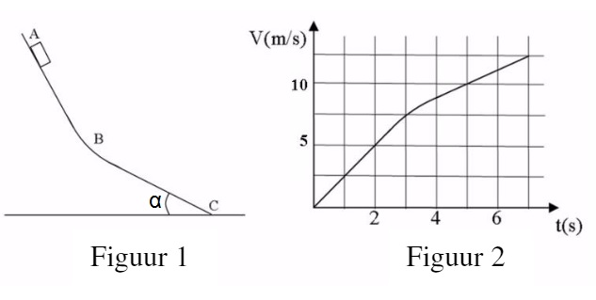

- 34,3°
- 31,4°
- 30,8°
- 28,6°

Antwoord: D

Uit grafiek: $versnelling langs BC=\frac{∆v}{∆t}=\frac{2,5}{2}=1,25 \frac{m}{s^{2}}$

Tweede wet van Newton langs vlak BC toepassen):

$$F_{R}=F_{//}-F_{w}=F_{//}-fF_{N}=mgsinα-fmgcosα$$

Dus $a= g(sinα-fcosα)$
Invullen:
- A: $a= 9,81\left(sin34,3-0,4cos34,3\right)=2,29$
- B: $a= 9,81\left(sin31,4-0,4cos31,4\right)=1,76$
- C: $a= 9,81\left(sin30,8-0,4cos30,8\right)=1,65$
- D: $a= 9,81\left(sin28,6-0,4cos28,6\right)=1,25$

